1. Авторизуетесь на сайте.
2. Проходите в КАССУ
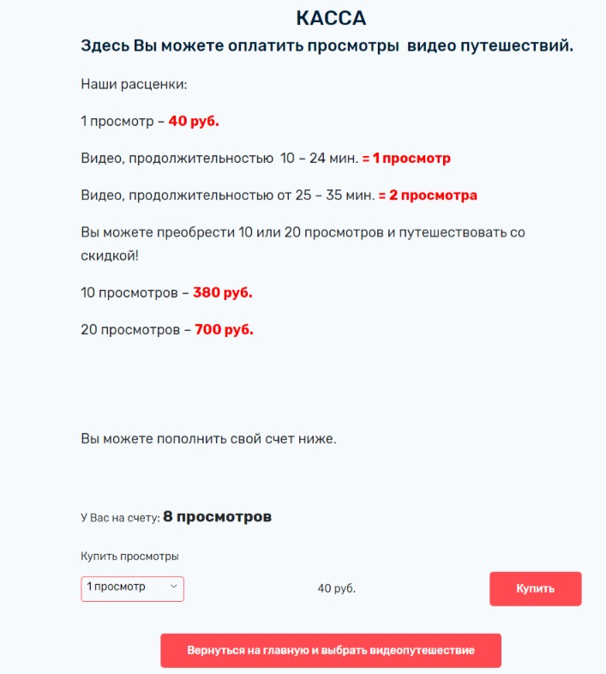
3. Оплачиваем 1 или 10-20 просмотров.
4. Выбираете экскурсию, смотрим трейлер, нажимаете кнопку Смотреть полностью
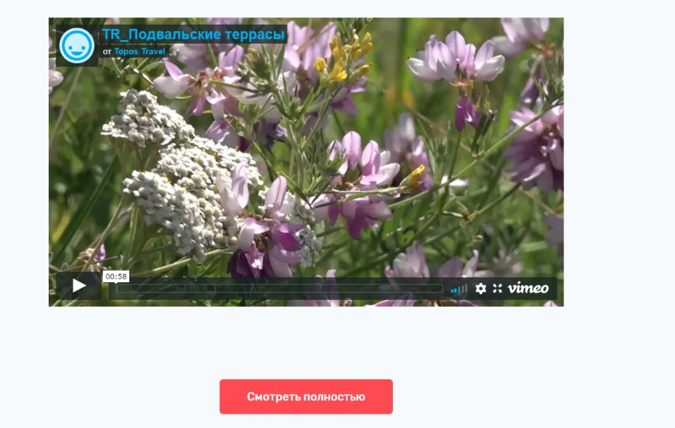
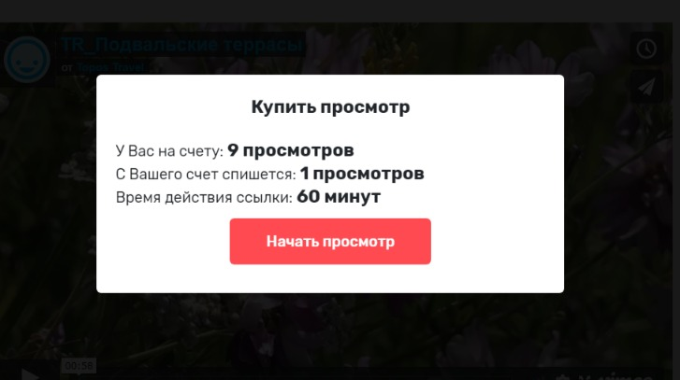
5. Всплывает окно на черном фоне.Если у Вас есть оплаченный просмотр на балансе, то после нажатия кнопки ПРОСМОТР Вы оказываетесь на странице с плеером, но уже с открытой полной версией экскурсии.
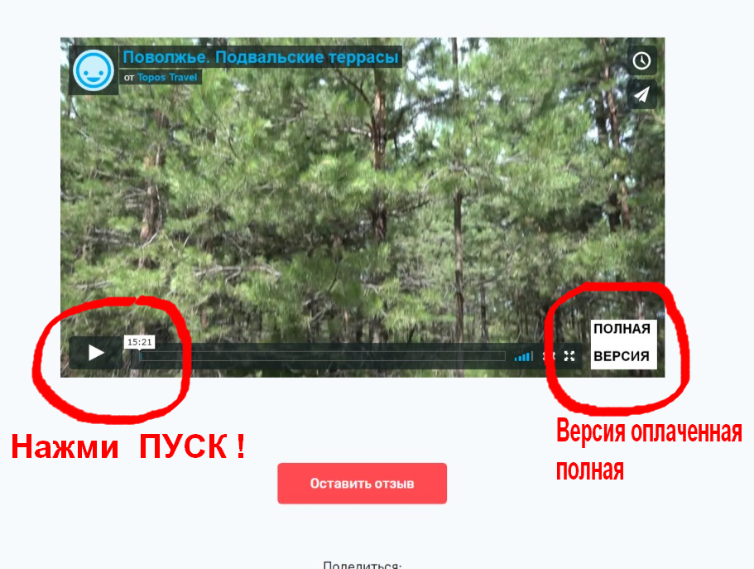
6. В этот момент с Вашего баланса уже списан 1 просмотр. Даже если вы не начнете просмотр, плеер через 30-60 минут станет неактивным и платный просмотр будет засчитан как завершенный. Если Вы закроете эту страницу с плеером-результат такой же.
7 . Если у Вас нет оплаченного ранее просмотра ,
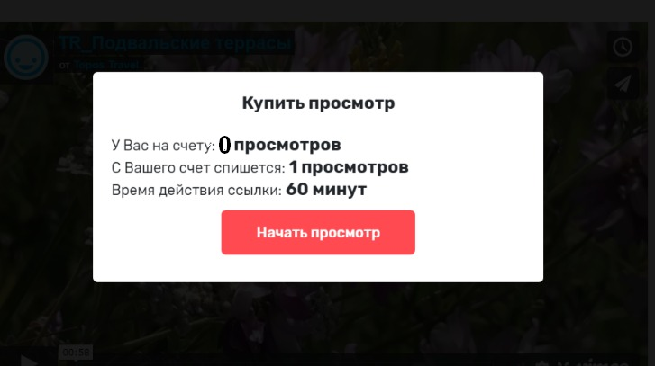
Вы попадаете на страницу КАССЫ. С этого момента действуйте с пункта 3. Понравившуюся экскурсию придется искать заново.

